令和6年1月1６日「令和５年度 認知症スクリーニング研修」
FAX：０２４‐572-6672
※1月2３日（火） までに
ご回答ください。
アンケートのお願い

本日は、当研修会へご参加頂き誠にありがとうございました。
参加された皆様からご意見を伺い、今後の参考にさせていただきたいと思いますので、ご協力のほどよろしくお願いいたします。

【所属・職業】※該当する項目に〇を記載してください。
医師、歯科医師、看護師、保健師、歯科衛生士、薬剤師、MSW、包括職員、ケアマネジャー、
OT、PT、ST、介護職、福祉用具専門相談員、施設管理者、事務、その他（ ）

１、 当研修会参加のきっかけについて（複数回答可）
・テーマに興味がある ・講師に興味がある ・地域活動の参考にしたい ・立場上参加
・WEBで視聴できるため ・無料 ・その他（ ）

２、 研修会の伝わり方はいかがでしたか？ （ひとつにマークして下さい）
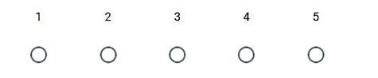
よく伝わった
物足りない

３、研修会の内容はいかがでしたか？（ひとつにマークして下さい）

分かりやすかった
よく分からなかった

４、今後、日常業務に活かすことができそうですか？（ひとつにマークして下さい）

活かすことができない

活かすことができる

⇓ その理由をご記入ください

５、今後、学びたい情報や知識、研修などあればご記入ください。

協力を頂き誠にありがとうございました。今後ともご指導、ご支援頂きますようお願いいたします。

